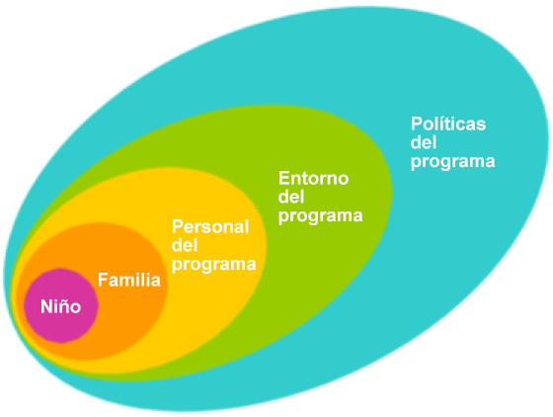
Fecha de inicio: enero de 2018

Nombre del Programa ECE:

Meta: revisar los menús de un período de tres meses para que cumplan las buenas prácticas para el consumo de frutas, verduras, cereales integrales, y la eliminación de alimentos fritos.
Niño | Familia | Personal del programa | Entorno del programa | Políticas del programa
Fomentar la curiosidad y el disfrute de los alimentos saludables en todas las comidas y los refrigerios (en curso, personal del programa).  Hablar con los niños sobre los nuevos cambios de menú y sobre cómo los ayudarán a crecer fuertes y saludables (febrero, personal del programa).  Llevar a cabo degustaciones y graficar los resultados de las preferencias del aula por los nuevos alimentos (febrero, maestros). | Pedir a las familias recetas saludables para incluir en los nuevos menús (febrero, maestros y director).  Trabajar junto con las familias para desarrollar un evento emocionante de “degustación” para que los niños, familias y personal prueben y luego voten los productos que se incluirán en el nuevo menú (febrero, maestros y director del programa).  Programar eventos trimestrales enfocados en los alimentos saludables (en curso, maestros). | Aprender sobre las buenas prácticas a través de sesiones de capacitación (enero, director del programa y cocinero).  Ver un DVD con el personal y analizar la importancia de dar un buen ejemplo para la alimentación saludable (enero, director del programa).  Ver si las ideas de recetas saludables de las familias se pueden incorporar al menú (febrero, director del programa y cocinero).  Tomar fotografías de los niños mientras disfrutan de alimentos saludables y compartirlas con las familias (en curso, maestros). | Organizar una exhibición en el vestíbulo para compartir información, recursos y recetas saludables (enero, director del programa).  Publicar los menús en el vestíbulo (en curso, director del programa).  Desarrollar sistemas para pedir, almacenar y controlar los alimentos (marzo, director del programa y cocinero).  Crear y colocar documentación de niños que participan en actividades de alimentación saludable o de nutrición (en curso, maestros). | Incluir la alimentación saludable como tema obligatorio de orientación de la familia (enero, director del programa).  Los menús se alinearán con los objetivos de LMCC para las frutas, verduras, cereales integrales y alimentos fritos (febrero y en curso, director del programa y cocinero).  Incluir una política de alimentación saludable y sus fundamentos en los manuales para el personal y las familias (marzo, director del programa).  Crear una política de celebraciones saludables (marzo, director del programa).

